В рамках операции «Отопление» столичные пожарные провели 2,5 тысяч профилактических мероприятий

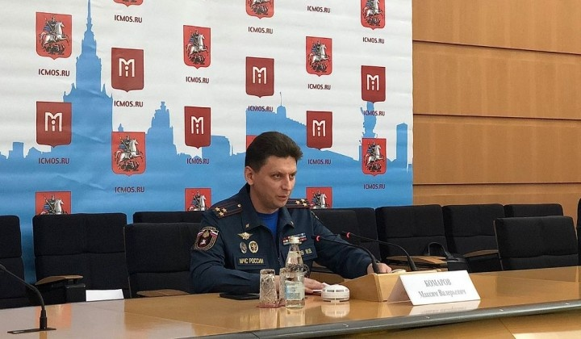
26 ноября в Информационном центре Правительства Москвы состоялась пресс-конференция с участием заместителя начальника Главного Управления МЧС России по г. Москве Максима Комарова.
Главная тема пресс-мероприятия – «Осенне-зимний пожароопасный период» была выбрана не случайно. Системный анализ статистики причин возникновения пожаров, и многолетняя оценка особенностей пожарной опасности позволяет отметить, что для данного сезона характерен рост количества пожаров в жилом секторе, а также в выселенных зданиях. И хотя можно смело утверждать, что из года в год наблюдается положительная тенденция к снижению пожаров, по-прежнему, основной причиной возникновения является неосторожное обращение с огнем, в том числе, так называемая детская шалость.
Органами исполнительной власти и местного самоуправления города Москвы, территориальными органами федеральных органов исполнительной власти и общественными организациями по обеспечению пожарной безопасности на территории столицы, реализуется целый Комплекс организационных и практических мероприятий.
В ходе выступления было отмечено, что положительная динамика в уменьшении количества пожаров стала возможной благодаря сознательности наших граждан и активной профилактической работе.
Как отметил Максим Комаров: «В общей сложности с начала года на объектах города общее количество проведенных профилактических мероприятий уже в 13 раз больше всего их объема, проведенного за предыдущий год».
В рамках осенне-зимнего пожароопасного периода ежегодно, проходит профилактическая сезонная операция МЧС России, охватывающая все слои населения.
Особый акцент при планировании профилактической работы инспекторами надзорных органов ГУ МЧС Росси по г. Москве совместно с органами исполнительной власти, делается на наиболее подверженных риску группах граждан.
«Только с начала октября проведено более 130 тысяч профилактических мероприятий с одинокими пожилыми гражданами, многодетными семьями, лицами, ведущими асоциальный образ жизни».
Максим Комаров рассказал журналистам о том, что: «в рамках операции «Отопление» органами исполнительной власти и местного самоуправления проведено порядка 2500 профилактических мероприятий в жилье, более 100 на объектах социальной сферы с круглосуточным пребыванием людей, порядка 300 профилактических мероприятий совместно с представителями всероссийского добровольного пожарного общества, органами внутренних дел по профилактике правонарушений и органами социальной защиты населения. Также, на безвозмездной основе за счет бюджетных средств установлено 485 автоматических пожарных извещателей.
Прошлый год нас переориентировал, мы развиваем новые формы онлайн обучения. Их используем в том числе и в образовательных учреждениях, для работы с детьми и конечно в целом в работе с населением. Размещаем все необходимые пропагандистские материалы о соблюдении мер пожарной безопасности, в том числе и в чатах жилищных организаций».
В завершении пресс-конференции начальник Управления надзорной деятельности и профилактической работы ГУ МЧС России по г. Москве ответил на вопросы журналистов и через представителей СМИ еще раз призвал горожан к соблюдению элементарных требований пожарной безопасности.

